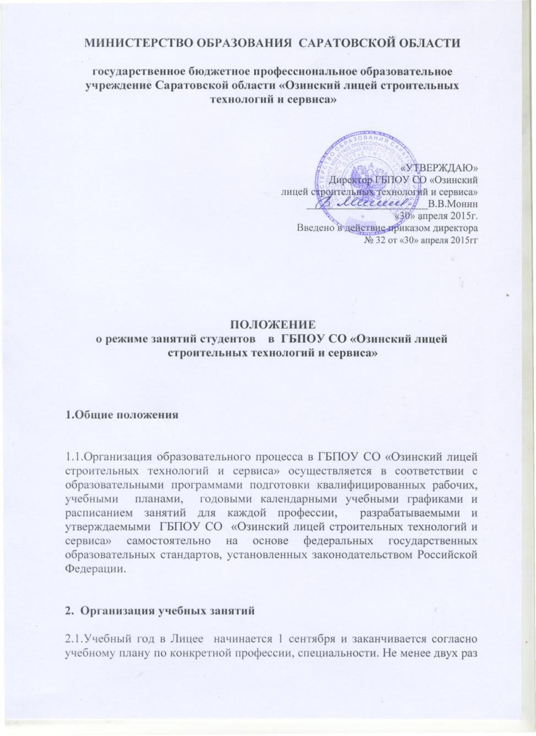

в течение полного учебного года для студентов устанавливаются каникулы общей продолжительностью 8– 11 недель в год, в том числе в зимний период – не менее 2 недель.
2.2. Учебный год делится на 2 семестра:
I семестр – 17 недель;
II семестр – 24-25 недели.
2.3.Режим занятий устанавливается приказом директора Лицея о режиме работы.
2.4. Расписание учебных занятий составляется на семестр, утверждается директором Лицея и вывешивается в специально оборудованном месте не позднее, чем за неделю до начала занятий.
2.5.Студенты лицея объединяются по специальностям в учебные группы, в каждой из которых назначается староста.
2.6. На каждую группа заводится журнал учебных занятий установленной формы. Журнал хранится в учебной части.
2.7. Обучение и воспитание в Лицее ведутся на государственном языке Российской Федерации (п.2 ст.14 ФЗ «Об образовании в РФ») .
2.8.В Лицее устанавливаются следующие основные виды учебных занятий: урок, практическое занятие, лабораторное занятие, контрольная работа, консультация, самостоятельная работа, учебная и производственная практики, выполнение выпускной квалификационной работы (выпускного практического квалификационного экзамена, выпускной письменной экзаменационной работы), а также могут проводиться другие виды учебных занятий.
2.9.Последовательность и чередование теоретических занятий в каждой учебной группе определяется распорядком дня и расписанием занятий.
2.10. Учебная неделя включает 6 рабочих (учебных) дней.
2.11. Для всех видов аудиторных занятий академический час устанавливается продолжительностью 45 минут. Занятия начинаются в 8 ч.30 мин., заканчиваются в 14 ч. 00 мин. с перерывом не менее 10 минут, а после 4 урока перерыв 20 минут на обед. Время работы обучающихся на производственной практике не должно превышать продолжительности рабочего времени, установленного законодательством о труде для соответствующих категорий работников. В воскресные и праздничные дни занятия не проводятся.
2.12.О начале и окончании занятий преподаватели и обучающиеся извещаются звонками.
2.13.Перемены между учебными занятиями предназначены для перемещения обучающихся в аудитории или другие корпуса согласно расписанию учебных занятий, подготовки к занятиям, а также для личной гигиены.
2.16.Права и обязанности, студентов определяются законодательством Российской Федерации, Уставом Лицея.

